ЛЕТО 2016

Оздоровительный лагерь с дневным пребыванием детей "Веселая галактика"
(01.06.2016г. – 21.06.2016г.)

Цели и задачи: Организация отдыха обучающихся и укрепление их здоровья через спортивную и творческую деятельность

Классы: 1-4
Количество учащихся: 26
График работы: 8.30-16.00
Начальник лагеря: Калинина Н.В.
Ответственные педагоги: Попкова Т.В., Зиновьева М.Г., Болтаевская С.М., Шаронова О.С., И А.Ю., Молчин А.И., Соловьев А.А.

01.06.2016г. День открытия лагеря

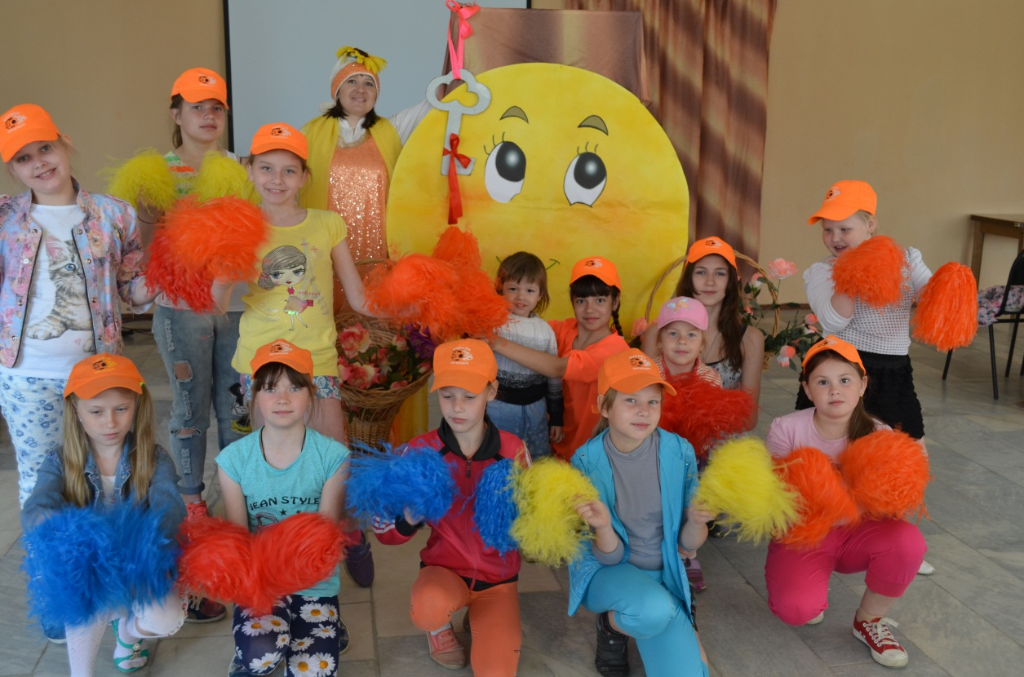

06.06.2016г. День сказок Пушкина

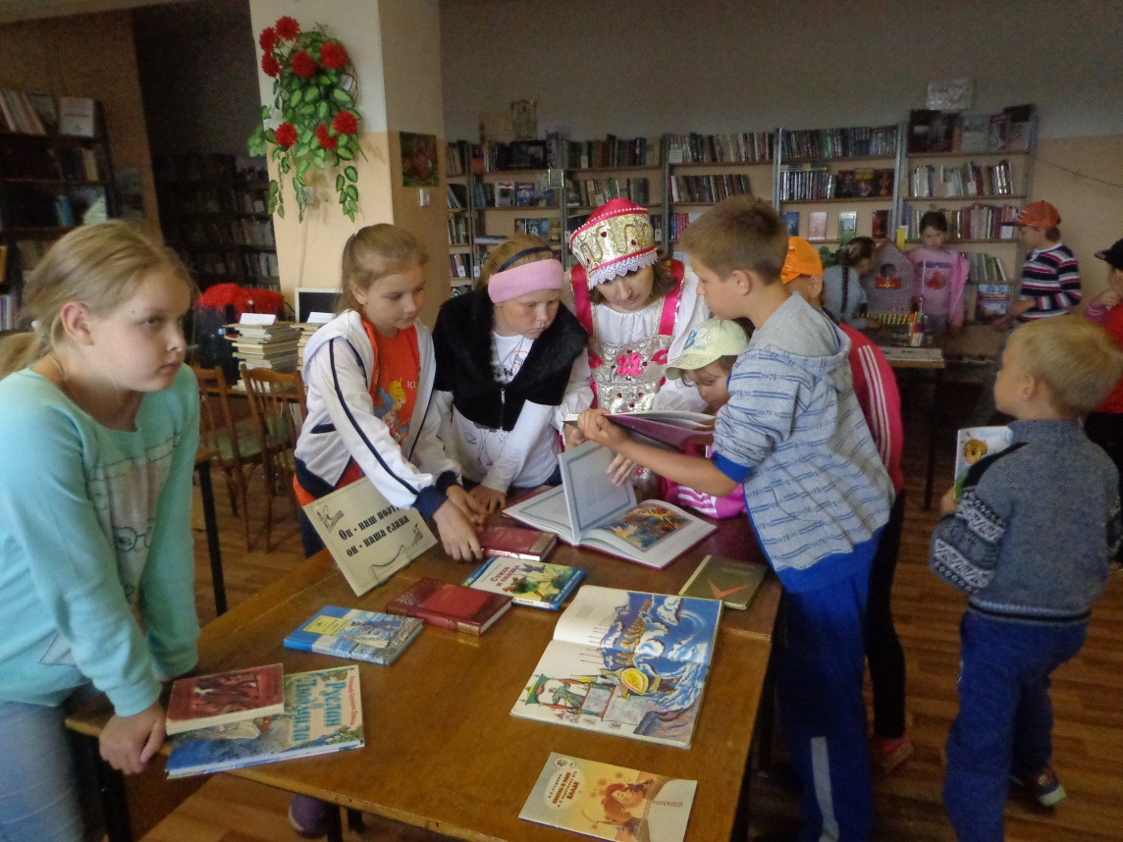

09.06.2016г. День воздушных рекордов

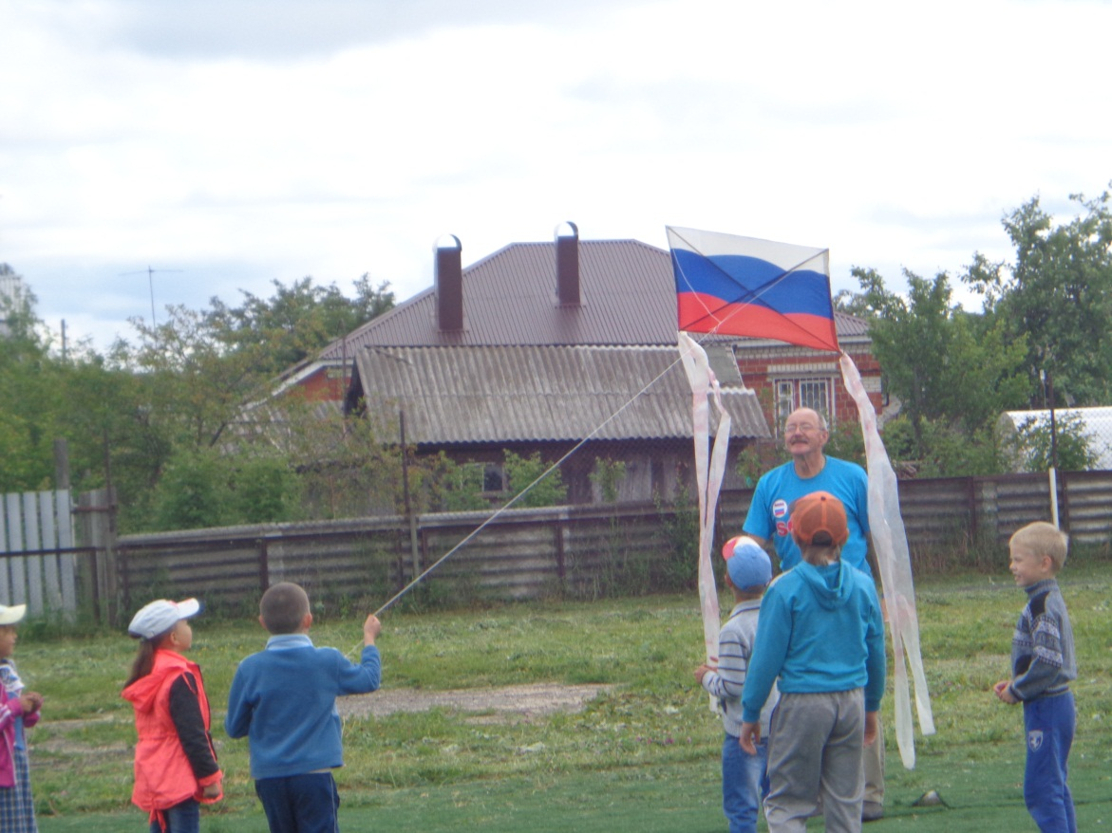

16.06.2016г. День противопожарной безопасности

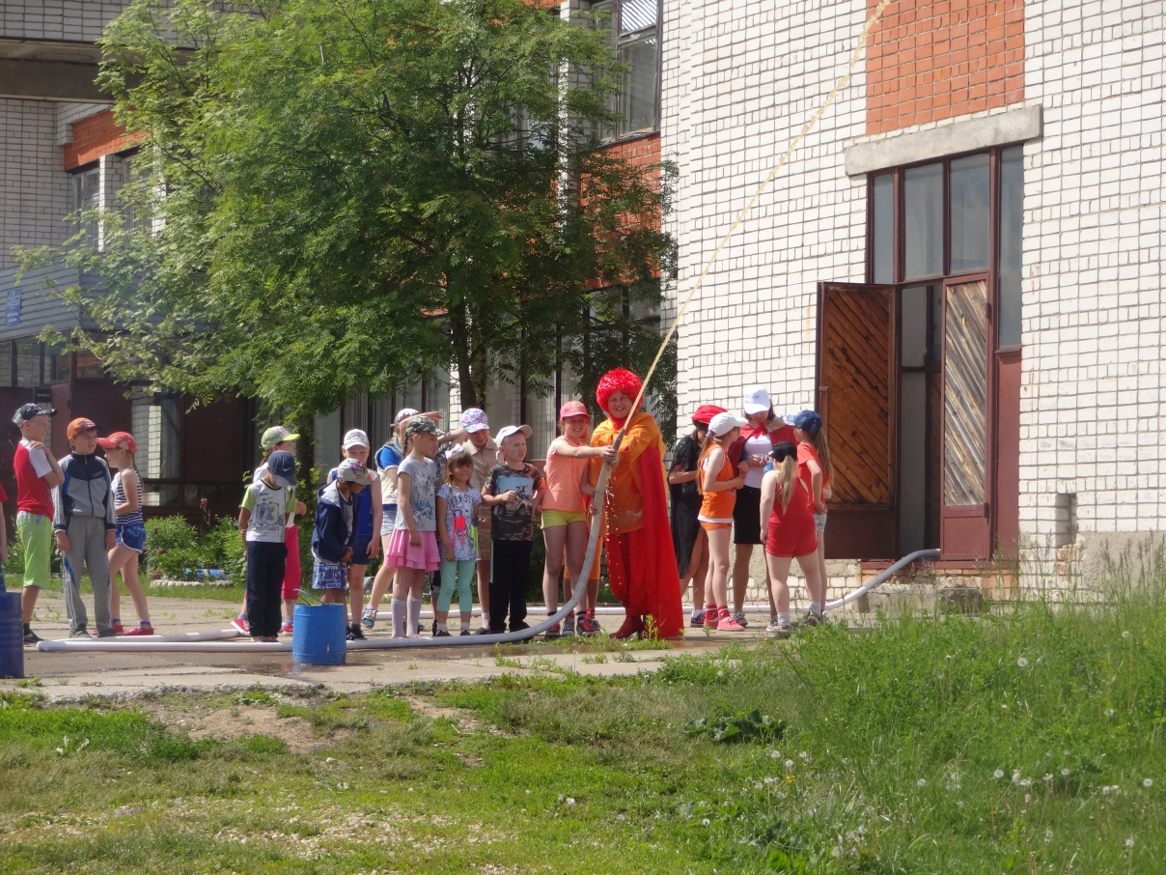

17.06.2016г. День дорожных наук. Велородео.

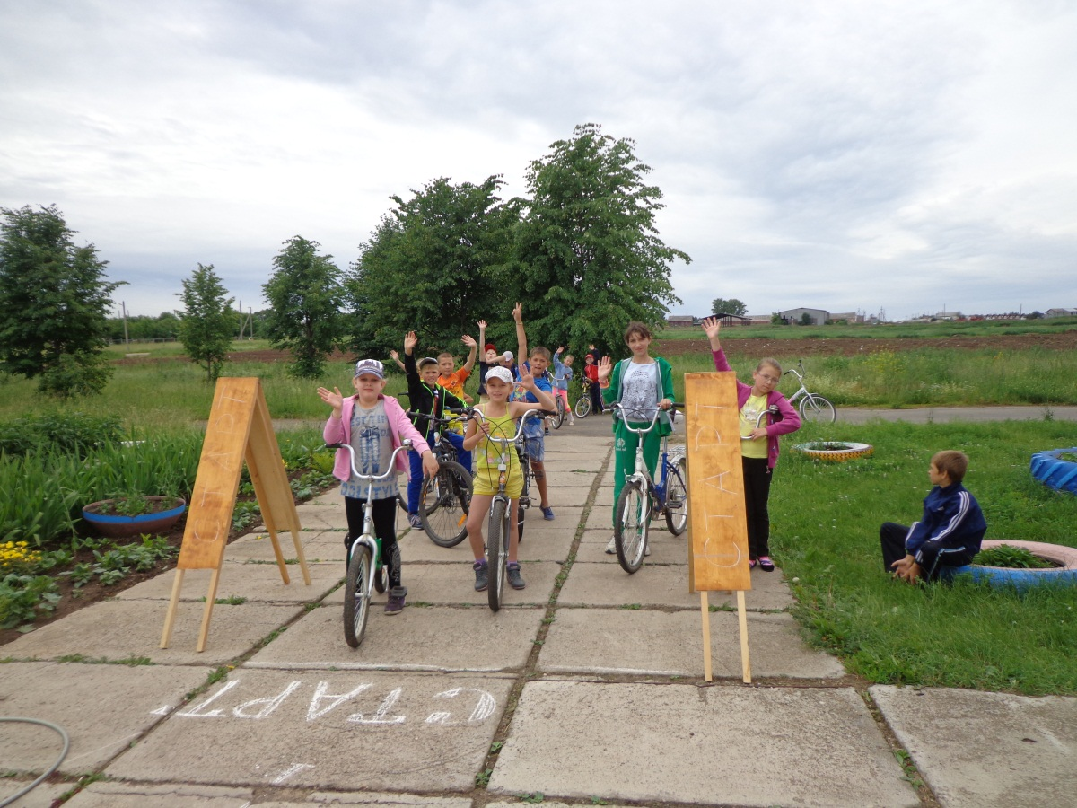

Трудовая практика на пришкольном участке
(июнь, июль, август)

Цели и задачи:
- организация учебно-опытной работы;
- повышение значимости общественно-полезного труда;
- реализация социального проекта по озеленению школьной территории
Классы: 5-8
Количество учащихся: 39
График работы: 9.00-11.00
Руководитель Куклина С.С.
Ответственные педагоги: Сусорова Н.Е., Калинина Н.В., Духина М.В.

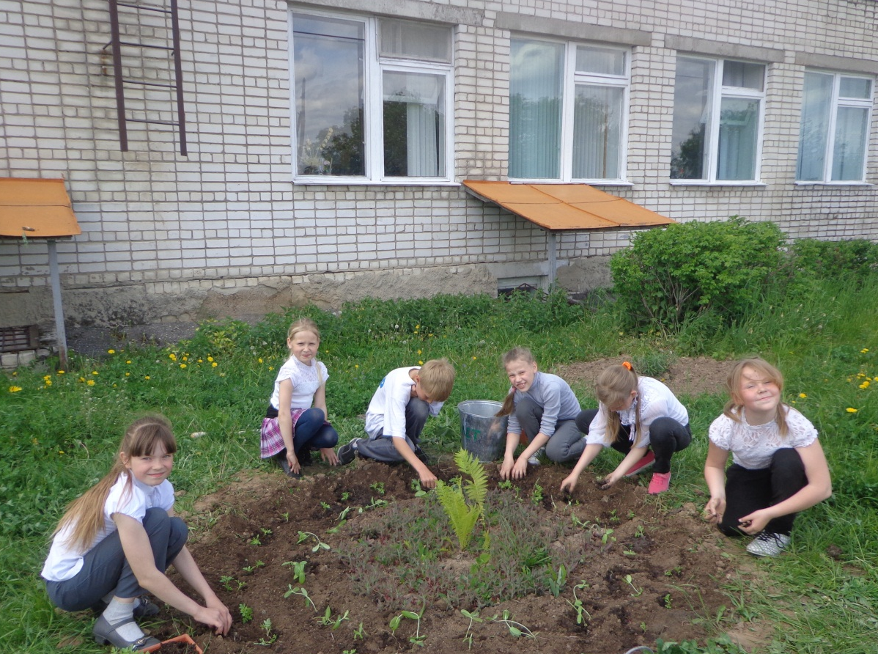

Объединение «Спортивные игры»
(июнь, июль, август)

Цели и задачи
- физическое развитие детей, содействие укреплению здоровья, формирование умений и навыков в разных спортивных играх.
Классы: 3-7
Количество учащихся: 12
Расписание занятий: 16.00-19.00. (понедельник, среда , пятница)
Руководитель: Молчин А.И.

Веселые старты

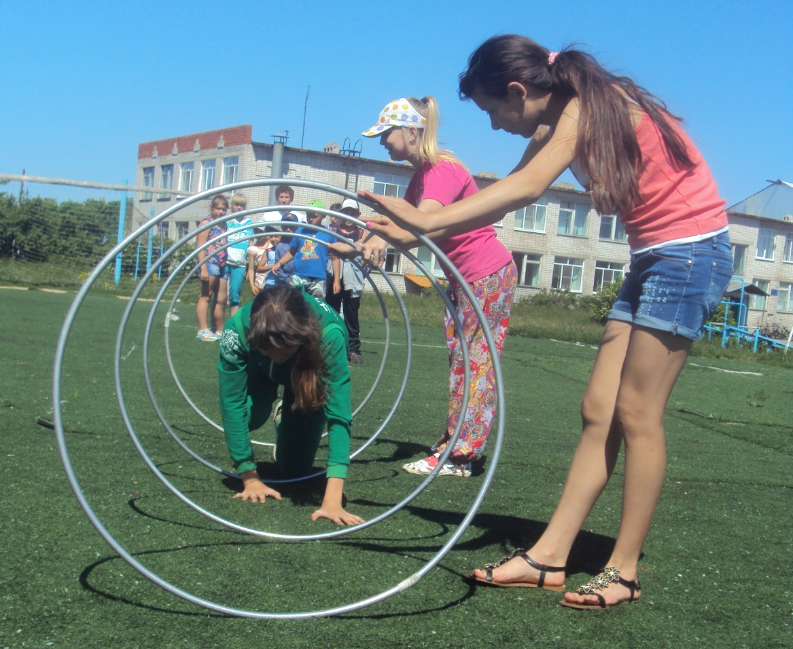

Футбол
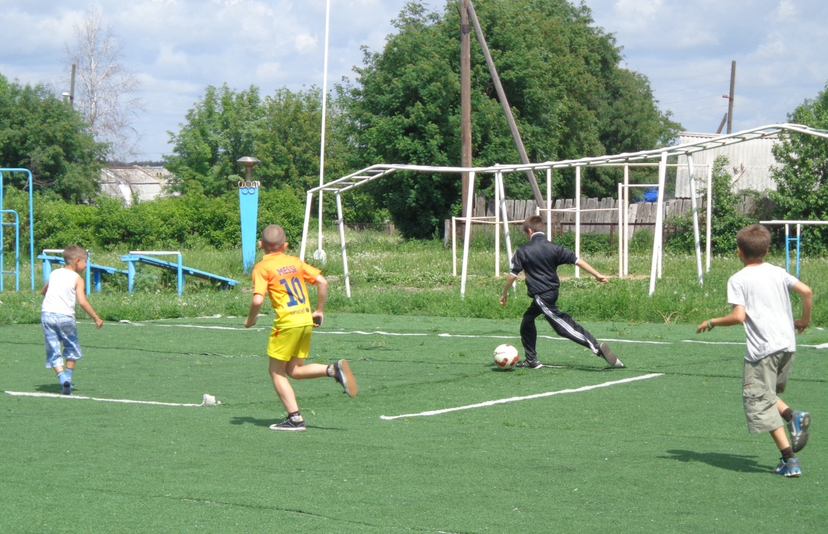

Веселый волейбол
